**ΕΠΑΝΑΛΗΨΗ ΣΤΑ ΕΠΙΦΩΝΗΜΑΤΑ**

Μπαίνουμε στην παρακάτω διεύθυνση για να θυμηθούμε τα επιφωνήματα μέσα από ένα βίντεο

<http://photodentro.edu.gr/aggregator/lo/photodentro-educationalvideo-8522-48>

Τα επιφωνήματα είναι οι άκλιτες λέξεις που φανερώνουν συναισθήματα. Συνήθως συνοδεύονται από θαυμαστικό (!) ερωτηματικό (;), ή αποσιωπητικά (…)

|  |  |
| --- | --- |
| Αβεβαιότητα, αμηχανία | Χμ! |
| Απορία | Α!, ο!, μπα! Ε; |
| Άρνηση | Α μπα! |
| Έπαινο | Μπράβο!, εύγε! |
| Ευχή | Μακάρι!, είθε!, άμποτε! |
| Θαυμασμό | Α!, ι!, ω!, ποπό!, μπα! |
| Κάλεσμα | Ε!, ω! |
| Κοροϊδία | Ου!, ε!, χα, χα! |
| Παρακίνηση | Άιντε!, άντε!, άμε!, μαρς!, αλτ!, στοπ!, σουτ! |
| Πόνο, λύπη | Αχ!, άου!, οχ!, ω!, αλίμονο!, αλί!, όχου! |
| Στεναχώρια, απελπισία, αηδία | Ουφ!, ε!, ου!, πα πα πα!, πουφ! |
| χαρά | Χα, χα, χα! |

ΑΣΚΗΣΗ 1 : Συμπληρώνω τις προτάσεις με τα κατάλληλα επιφωνήματα. Δεν ξεχνώ να βάλω σημεία στίξης (!, ;, …)

…………..Τι όμορφο που είναι το χωριό σου! (θαυμασμός)

…………… Έλα να με συνοδεύσεις στο σπίτι. (κάλεσμα)

……………Τα πήγατε εξαιρετικά στο τεστ της Γλώσσας. (έπαινος)

……………Για πού το έβαλες τέτοια ώρα; (παρακίνηση)

…………….Μυρίζει πολύ άσχημα εδώ! (αηδία)

……………..Χτύπησα το πόδι μου! (πόνος)

……………..Δεν αντέχω πια τη γκρίνια σου! (απελπισία)

………………πήγαινε να μου φέρεις ένα ποτήρι νερό. (παρακίνηση)

………………να ανοίξει το σχολείο και να δω τους συμμαθητές μου! (ευχή)

…………….Κουράστηκα πολύ σήμερα! (απελπισία)

…………….Δεν είμαι απολύτως σίγουρη για το πώς πρέπει να κινηθούμε. (αβεβαιότητα)

………………Δε μπορείς να με νικήσεις στο ποδόσφαιρο! (κοροϊδία)

………………Δεν κατάλαβα τι εννοείς. (απορία)

ΑΣΚΗΣΗ 2 : Συμπληρώνω τα κόμικς, δεν ξεχνώ να χρησιμοποιήσω ευθύ λόγο, επιφωνήματα και σημεία στίξης. 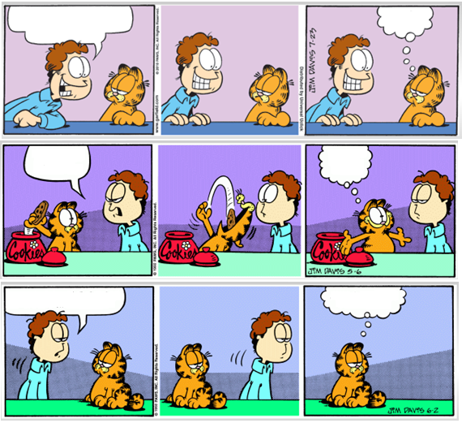

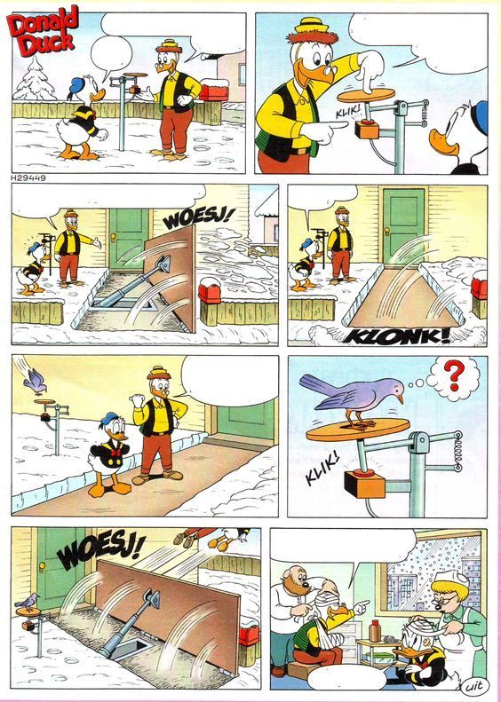

ΑΣΚΗΣΗ 3 : Διηγούμαι τις παραπάνω ιστορίες στο τετράδιο μου (αντιγραφής) , σε πλάγιο λόγο (όχι α πρόσωπο, όχι ευθύ λόγο). Προσέχω το λεξιλόγιό μου, την ορθογραφία και χρησιμοποιώ επίθετα και επιρρήματα.

**ΠΡΟΑΙΡΕΤΙΚΑ: Μπορείς να δημιουργήσεις και να ζωγραφίσεις τα δικά σου κόμικς ώστε μετά να τα παρουσιάσουμε στην τάξη!**